考试系统项目说明书

|  |  |  |  |
| --- | --- | --- | --- |
| **当前版本** | **修订人员** | **修订日期** | **修订摘要** |
| 1.0b1 | 张镇 | 2016.11.9 | 初始化 |
|  |  |  |  |
|  |  |  |  |
|  |  |  |  |
|  |  |  |  |

**1:命名规则**

【**不要在文件名中出现任何大写字母**】

|  |  |  |  |  |
| --- | --- | --- | --- | --- |
| **一级页面** | **命名规则** | **二级页面** | **命名规则** | **资源文件** |
| 考试概况 | exam-summary | 暂无 |  | 根据页面和用途命名  例：考试概况页面课程图片[页面缩写-图片用途]（es-rs.jpg） |
| 学员管理 | student-mamage | 暂无 |  |
| 课程管理 | lesson-manage | 课程信息  题库管理 | lesson-info  subject-library |
| 考核管理 | assess-manage | 考试管理  成员管理 | exam-manage  member-manage |
| 成绩管理 | grade-manage | 考试成绩  成绩明细 | exam-grade  grade-details |
| 超级管理 | super-manage | 暂无 |  |
| 页面title命名：页面中文名-新卓越考试管理系统 | | | | |

**2:目录结构**

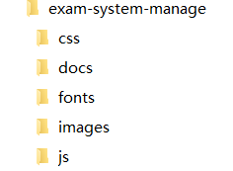

所有的Images Css Js Fonts文件根据用途命名存储在对应目录下,Docs目录下为项目相关的文档。

所有的HTML文件存储在根目录下。

**3:代码约定**

**A:全局约定**

1:在 web 项目中，所有的文件名应该都遵循同一命名约定。以可读性和编码习惯而言,推荐的命名规则是:

**JS URL参数：** 驼峰 (一般约定)除第一个字母外, 函数名中的每一个逻辑断点都有一个大写字母来标记]  
**CSS 选择器:** 中划线（兼容好,一般约定，CSS默认的命名规则也是使用中划线分割）   
**文件名：** 中划线(包括HTML CSS IS,全用小写)

2:**确保文件命名总是以字母开头而不是数字**。(以特殊字符开头命名的文件，一般都有特殊的含义与用处)

3:**资源的字母名称必须全为小写**(因为在某些对大小写字母敏感的操作系统中，当文件通过工具压缩混淆后，或者人为修改过后，大小写不同而导致引用文件不同的错误，很难被发现)

4:某些情况下，需要对文件增加前后缀或特定的扩展名（如 min.js, min.css），抑或一串前缀（比如 3fa89b.main.min.css）。这种情况下，推荐**使用点分隔符来区分这些在文件名中带有清晰意义的元数据**。

**B:具体约定**

*(所有页面以此页面为模板编写)[HTML]*

**template.html**

template页面写好了每个页面的页头、页脚和侧边栏，大家只需要编辑main标签下的部分进行各个模块的开发即可。

[对template页面的所有改动请务必先通知所有人，因为你的改动将会影响到所有人]

1. :三个主<div>下若有子<div>

命名规则如下:

例:mainbody下子板块用户指引

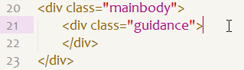

**要求:每个板块的主<div>必须有class或id标识其唯一性**

*(所有页面以此页面为模板编写)[CSS]*

1. **:子通用标签的样式规则**

如:对mainbody下的guidance下的h4标题设置margin

正确的设置方法:

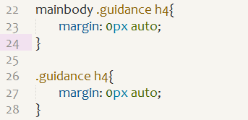

错误(不合适)的设置方法:

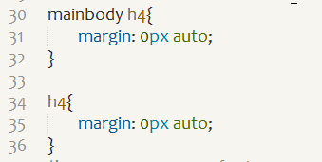

**要求:对于通用标签,要求要设置为能标识其唯一性的标签的子标签**

1. **:所有页面调用统一的公共样式文件（common.css）**

common.css是每个页面都要调用的样式，规定了大部分的可复用的基本样式，和所有的页头、页脚、侧边栏样式。

具体如下：

**A：页面重置样式**

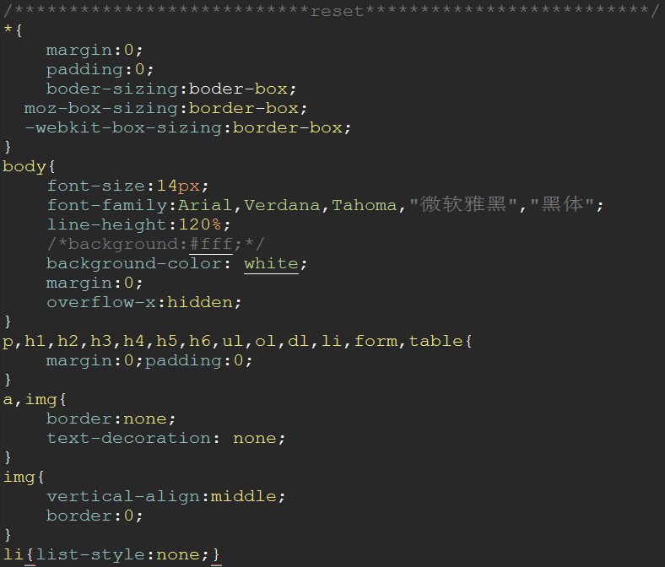

**B：全局样式**

主要包括以下几类，具体请查阅common.css文件。

常用颜色；（页面常用的颜色会在此处设置，请勿随意调色）

清除浮动；

文本对齐方式；

浮动方向；

字体大小；

显示方式；

常用外边距；

常用行高；

**C：模板样式（页头、页脚、侧边栏）**

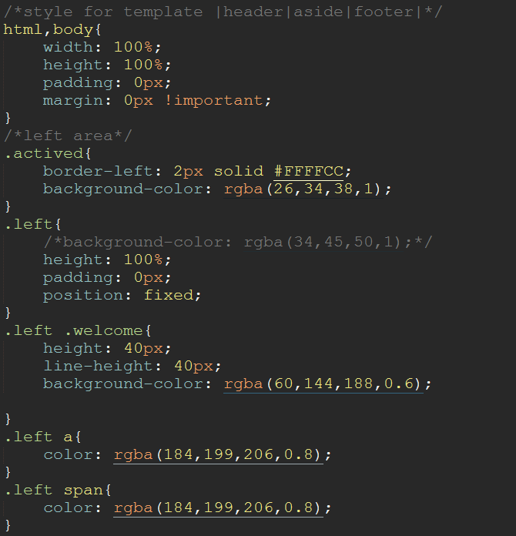

**D；自定义样式**

如果需要添加自定义样式，请务必添加签名，并确保不会和已有样式冲突。

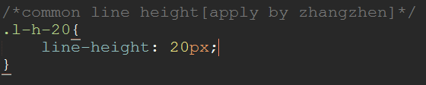

**4:页面框架:** bootsrap 3.0